教務處
1.【週三研習】
(1)12/11國教輔導到校諮詢暨教師專業社群會議研習Ⅴ
(2)12/18客家桃花源勝訪3.0
2.【數學競賽重要訊息】
(1)再次感謝參與113年公私立國小數學競賽的所有工作人員，試場工作圓滿完成。
(2)12/17(二)上午9時召開數學競賽委員會、12/18(三)上午9時進行閱卷、12/19(四)上午9時召開數學競賽委員會決定成績，地點皆於會議室，敬請有衝突的團隊與教師多加注意，感謝！
教學組：
1.本週12/11(三)母語日活動為早自修撥放「『搶救！搶救！誰敢比我慘的客家話』- 客客客棧 第8集」，再麻煩各班導師當天早自修時上https://sites.google.com/kses.tn.edu.tw/nativeday利用教室視聽設備撥放給學生瀏覽(屆時大群組會同步更新連結)，參加團隊無法收看的學生可回家利用網址連結瀏覽觀看。
2.校內語文競賽文場賽程：
競賽項目 | 參加年段 | 日期/時間 | 限時 | 地點/注意事項
寫字 | 三、四、五年級 | 12/9（一）  12:35報到 | 50分鐘 | 2樓會議室  請攜帶抹布及書法用具
作文 | 三、四、五年級 | 12/10（二）  12:35報到 | 90分鐘 | 2樓會議室/  只有三年級可用鉛筆
國語字音字形 | 四、五年級 | 12/12（四）  12:35報到 | 10分鐘 | 2樓會議室/一律用藍、黑筆，塗改不計分
3.校內語文競賽武場時間如下:
競賽項目 | 參加年段 | 日期/時間 | 限時 | 地點/注意事項
英語朗讀 | 五、六年級 | 12/13（五）  五年級:08:05報到  六年級:10:10報到 | 3分鐘 | 3樓視聽教室  準備時間6分鐘
國語朗讀 | 四、五年級 | 12/17（二）  四年級:08:05報到  五年級:10:10報到 | 3分鐘 | 3樓視聽教室  準備時間6分鐘
臺灣台語朗讀 | 四、五年級 | 12/18（三）  四年級:08:05報到  五年級:10:10報到 | 3分鐘 | 3樓視聽教室  準備時間6分鐘
4.預告12/20(五)繳交期末評量試題。
課研組：
1.【議題】依照課程計畫C3-2崑山國小法定教育議題課程實施時間檢核表
https://reurl.cc/ZyAdDl
第16~17週崑山活力GO議題課程，主題為【性別平等教育】
相關教材已放在【功能選單】-【重大議題上傳】之「01_性平教育」資料夾供教師上課使用。
https://drive.google.com/drive/folders/1JsahKBS9DMr5_SO565uTufFPAfx5OOT2?usp=drive_link
※教材若是網頁連結，請老師點右鍵，下載到桌面即可連結。
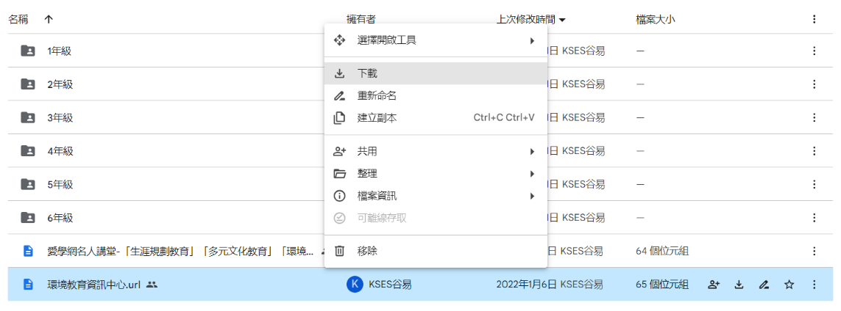
2.【學習扶助】https://exam.tcte.edu.tw/tbt_html/index.php?mod=index
(1)登入系統確認資料：請老師協助確認學習扶助科技化評量系統［學校代碼114776］的學生資料是否有誤，如有誤登或班級學生已鑑定通過，或獲得特教資源需結案者，請與課研組聯繫。局裡會定期查驗老師們使用次數，煩請任教國英數的教師及學習扶助授課教師多多利用
(2)測驗結果報告：了解學生5月份作答情況，並協助加強指導
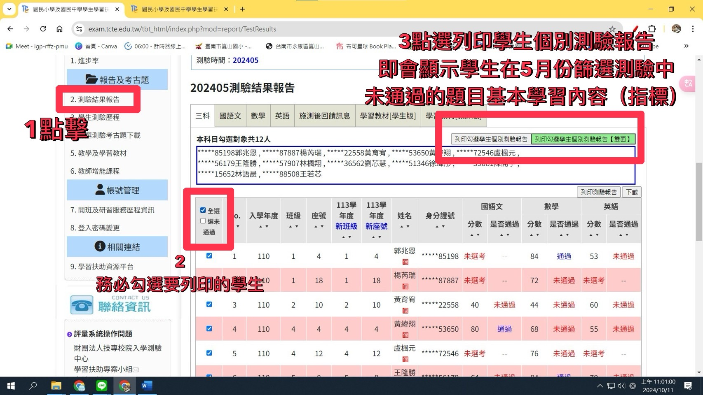
＊若老師一直無法登入，或登入後未顯示左邊功能列，即可能是密碼太久未更換的原因，可重設密碼或洽713課研組。
★★★【12月成長測驗說明】★★★
測驗時間：如下表，請國英數授課教師利用時間對學生進行差異化輔導。如學生當天請假未到或需請假，請導師主動告知課研組，以便約補考時間
測驗對象：5月份篩選測驗未通過之學生。(已通過科目無需施測)
測驗內容：5月份篩選測驗題目 (現在六年級的學生，請下載五年級考古題)
測驗方式：2、3年級國語數學、4年級英語科為紙筆測驗，請攜帶紙筆及通知條到指定教室應考4年級國語數學、56年級國英數皆為電腦上機作答，請攜帶紙筆及通知條到指定教室應考
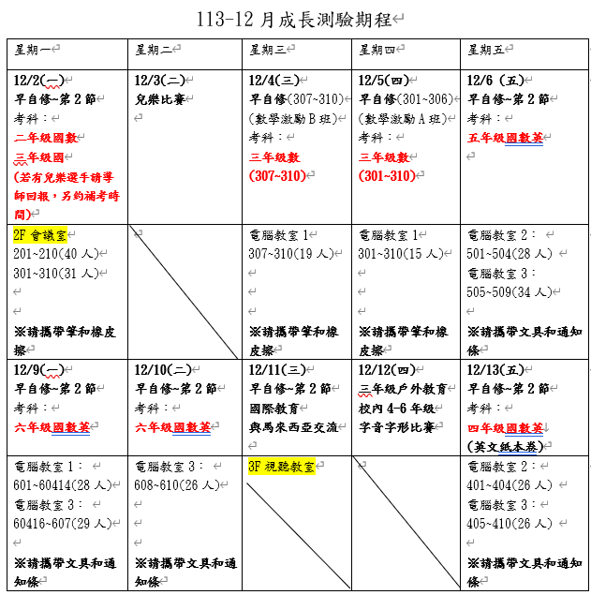
3.【因材網使用及均一匯入科技化評量說明】
學習扶助研習內容以及因材網相關登入說明，已放置在檔案下載區，請老師可自行參閱。
https://reurl.cc/A2xMz8
4.12月活動行事曆：
日期 | 活動內容 | 對象 | 地點
12/2~12/31 | 學習扶助成長測驗 | 5月份篩選測驗未通過之學生 | 如上圖
12/1~12/31 | 校刊崑山幼苗徵稿 | 請教師依徵稿辦法，每班擇優推薦2-5份圖文創作。※如投稿內容不符規定（字數明顯低於徵稿要求、內容無正面影響），則不予錄取。  各班稿件可上傳至  https://reurl.cc/M6d6Op
12/11(三)  早自修到10:10 | 國際教育：與馬來西亞  SK.Kerayong Jaya視訊交流 | 113學年度國際教育交流社學生 | 3F視聽教室
12/18(四)  早自修到10:10 | 國際教育：與日本  飯尾敷地小學視訊交流 | 113學年度國際教育交流社學生 | 4F自然教室3
12/20(五)  8:40-12:00 | 第一學期讀經檢測大會考 | 全校學生 | 2F會議室
114/1/3(五)  8:40-9:20 | 四年級聖誕英語歌唱比賽 | 四年級全體學生 | 成德館
註設組:
1.發下【台南市立圖書館借閱證調查表】及【班級統計表】，請一年級導師於12/18(三)前將回條及統計表交回註設組，借書證待市立圖書館製作完成寄到學校後，再統一轉發給學生簽收。
2.發下圖書館借書逾期紙本通知單，如有書籍遺失須賠償情形，請洽教務處註設組辦理。
學務處：
學生活動組：
1.12月9日(一)8:10三年級戶外教育行前講習，地點:雨豆樹下。
2.12月12日(四) 三年級戶外教育，早上7:30在中庭集合。
早上7:40有7輛遊覽車進校，請打掃前庭班級暫停打掃，待8:00過後遊覽車離開再請幾位學生撿拾人為垃圾，感謝老師們協助。
3.12月13日(五)創價協會行動美術館兩場分享，第一場9:30-10:10 參加班308.507.509 第二場10:30-11:10參加班級306.508.602。地點:東永廳
生教組:
1.113-1第16週(12/9-12/13) 總導護: 宛真，導護: 蕙君、宜臻、惠娟、亭纖、瀚儀。
導護生5-1。導護一、二早上請主動支援請假志工。導護三、四、五請於開會時評分並維持全校秩序（如表現很好請把具體事實紀要寫下），另外於放學時請提早到校門口，勿讓小朋友提前在隊伍抵達前出校門。
第17週(12/16-12/20) 總導護: 貞君，導護: 亞軒、家宜、建廷、桂禎、主援。
導護生5-2。
2.113-1第15週(12/2-12/6) 整潔、秩序獎勵班級
整潔：101，107，201，206，307，309，401，404，505，509，603，605
秩序：102，109，207，210，301，306，408，409，507，508，604，607
衛生組：
1.疫情通報：校園傳染病通報，A、B流感，腸病毒，登革熱，新冠...等，需校安通報，煩請老師務必撥打728、729向護理師通報，並班級消毒。
2.五六年級掃廁所比賽開跑，113-1第15週(12/02-12/06)獲獎班級如下：
第一名：502、508、507；第二名：506、606、504；第三名：501、505、607、503、601、604、602。
恭喜以上得獎的班級，謝謝所有打掃廁所的班級用心。
3.目前健康中心未有乾淨的制服及運動服能夠更換，若學生有需求懇請聯絡家長協助，謝謝。
4.2024崑山國小「點亮台灣 點亮海洋」減塑活動
【即日起減塑集點卡開跑，活動至校慶週114/3/22(週六)，請各班踴躍共襄盛舉！】
【個人減塑集點卡】
(1)每張有 50 個集點圈圈，參加學童一人一張。
(2)學童依集點卡背後說明，符合規定就可註記一點，每日以最多5點為原則。
(3)如果學童已集滿 50 點，請重複使用原先的卡片（例如：第1次右斜線一畫，第2次左斜線一畫，第3次紅圈圈，第4次藍圈圈，第5次螢光筆……。）
(4)每集滿1次(50點)，請導師協助蓋好兒童卡1格。
(5)完成250點以上之集點卡，可至學務處換摸彩券一張，下學期校慶週，可參加抽獎。
【全班活動減塑集點】
(1)大卡上的海洋動物共有 100 個可供著色的區塊，學童每集滿50點可塗滿任一空白區塊，全部塗滿即代表班上學童共同集滿5000 點。
(2)如果有需要，可以在上色區塊寫上學童自己的座號。
(3)隨著區塊的逐一填滿，多采多姿的海洋生物將一一被拯救。
【集點卡畫記法】
(1)第1次(斜線1畫)
(2)第2次(斜線1畫打成╳)
(3)第3次(紅圈圈)
(4)第4次(藍圈圈)
(5)第5次(螢光筆)

【資料下載】
歡迎老師至 http://lightuptheocean.org/參考相關活動訊息與教材。
午餐辦公室:
- 12月在地農產-蓮藕及芝麻食農教育主題海報已經放在校網上，請各班導師多加利用。
- 本月各班申請事、病假午餐退費者，連續請假7日(含)以上，請導師填寫好表格後，送交午餐辦公室。
總務處：
1.12/10(二)9:30-12:00~13:00-15:30於家長會辦公室，舉行12月份職安健康臨場服務，本次有醫生駐校服務時間9:30-11:30，歡迎同仁多加利用，謝謝。
2.12/14(六)-12/15(日)仿生機器人社團30位學生北上至師大參加全國賽。
輔導室：
輔導組：
1.12/11(三)8：00二樓會議室有小太陽活動，請參加學生準時到場。
2.12/10(二)升旗後將進行創世基金會愛心捐贈活動宣導和說明，之後會發下信封袋，請老師協助鼓勵學生發揮愛心，並強調「自由捐獻」。12/11、12、13(星期三、四、五)三天上午9：20和10：10下課時間，請要捐發票或捐款的學生自行將信封袋帶到校長室旁中廊，交給創世人員。幼兒園小朋友，可於9：30-10：10上課時間到中廊交信封袋。
3.總統教育獎相關事項，麻煩老師參閱，如果班上有合乎條件學生，請踴躍推薦。
☆推薦條件：受推薦人於逆境中，仍能奮發向上、樂觀進取，並具下列條件之一：
a.發揮服務奉獻、孝行表現、友愛行為、體恤他人等情懷，對社會風氣有良善影響，足堪楷模者。
b.語言、藝術、薪傳技藝、技能、科學、科技、資訊、體育、創新研發或其他領域，具有特殊才能，出類拔萃者。
幼兒園：
1.12/12(四)幼兒園雨豆班戶外課程-小雨豆追聖誕，將到歸仁基督長老教會參觀。
2.12/12(四)幼兒園113年度客語課程結束。

